**Membuat Sistem Authentication**

1. **Apa itu system authentication?**

**Jawaban :** Sistem authentication adalah mekanisme untuk memverifikasi identitas pengguna sebelum memberikan akses ke suatu aplikasi, sistem, atau sumber daya. Proses ini memastikan bahwa pengguna adalah pihak yang mereka klaim melalui kredensial seperti username/password, biometrik, atau token.

1. **Mengapa penting menggunakan authentication dalam web development?**

**Jawaban :** Authentication penting dalam pengembangan web karena :

* Keamanan data: Melindungi data sensitif dari akses yang tidak sah.
* Kontrol akses: Hanya pengguna yang terautentikasi dapat mengakses fitur atau data tertentu.
* Privasi pengguna: Menjaga informasi pribadi pengguna.
* Kepatuhan regulasi: Memenuhi standar keamanan seperti GDPR, HIPAA, atau PCI-DSS.

1. **Sebutkan beberapa keuntungan menggunakan sistem authentication Laravel.**

**Jawaban :**

* Built-in features: Laravel menyediakan sistem authentication bawaan dengan proses yang cepat dan sederhana.
* Customization: Mudah dikustomisasi untuk kebutuhan spesifik aplikasi.
* Keamanan: Menggunakan hashing bcrypt untuk menyimpan password.
* Middleware: Mempermudah kontrol akses berdasarkan status authentication pengguna.
* Integration: Mudah diintegrasikan dengan fitur lain, seperti API atau otentikasi sosial (Google, Facebook).

1. **Bagaimana kakak mengaktifkan sistem authentication di Laravel?**

**Jawaban :**

1. Instalasi :

* Jalankan perintah :

-composer require laravel/ui

-php artisan ui bootstrap --auth

-npm install

-php artisan serve

1. Konfigurasi :

* Pastikan database sudah terkonfigurasi di .env.
* Laravel akan membuat route, view, dan controller unutk authentication.

1. **Apa yang perlu dikonfigurasi dalam file config/auth.php untuk mengganti model pengguna yang digunakan oleh authentication?**

**Jawaban :**

1. Buka file config/auth.php.
2. Cari key providers di dalam array guards.
3. Ubah model di dalam users seperti berikut:

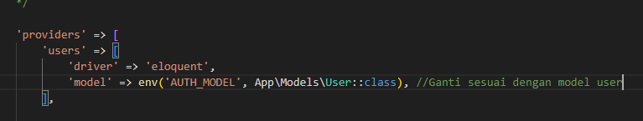

1. **Jelaskan peran dari routing web.php terkait authentication.**

**Jawaban :**

* Routing di file web.php mendefinisikan endpoint yang mengarahkan pengguna ke proses authentication seperti login, logout, register, dan dashboard.
* Contoh route yang dihasilkan oleh Laravel authentication :



* GET /login: Menampilkan halaman login.
* POST /login: Memproses data login.
* POST /logout: Logout pengguna.

1. **Apa peran controller Auth\LoginController dalam proses authentication?**

**Jawaban :** Auth\LoginController bertanggung jawab untuk:

1. Mengelola proses login :

* Validasi kredensial.
* Memasukkan sesi pengguna yang berhasil login.

1. Redirect pengguna setelah login :

* Lokasi redirect didefinisikan di dalam metode redirectTo.

1. Logout :

* Menghapus sesi pengguna yang sedang aktif.

1. **Bagaimana cara menentukan route yang akan diakses setelah pengguna berhasil login?**

**Jawaban :** Di dalam Auth\LoginController, override properti redirectTo seperti ini :

